程序开发文档

参赛学校：

参赛选手：

编制日期：

目 录
一、程序功能简介： 3
二、源数据 3
2.1格式说明 3
2.2有效性约定 3
2.3输入方式 3
三、成果输出 4
四、程序设计 7
4.1用户界面层（UI）部分 7
4.2业务逻辑层（BLL）部分 8
4.3数据访问层（DAL）部分 8
4.4实体类（Entities）部分 9
4.5通用类(Common)部分 9
4.6图形绘制功能部分（Map） 10
五、程序使用说明 11
5.1 运行程序 11
5.2计算界面 11
5.3 成果输出 13
5.4 查看程序开发文档 13
5.5 查看“关于”信息 13

一、程序功能简介：
本程序可以进行“导线简易平差”测量程序计算，包括附和导线和闭合导线两种类型。“导线简易平差”原理示意图及其计算公式如下图所示。
略。

二、源数据

2.1格式说明
“导线简易平差”中，平面坐标单位为m,取小数点后3位，如Xa=100.000,Ya=100.000，角度值以“度.分秒”表示,如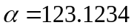表示“123度12分34秒”,取至整秒。

2.2有效性约定
略

2.3输入方式
程序提供3种源数据的输入方式，分别为“手工输入”、“文本文件输入”和“XLS文件输入”3种方式，各输入方式的界面或格式如下所示。

2.3.1 手工输入界面
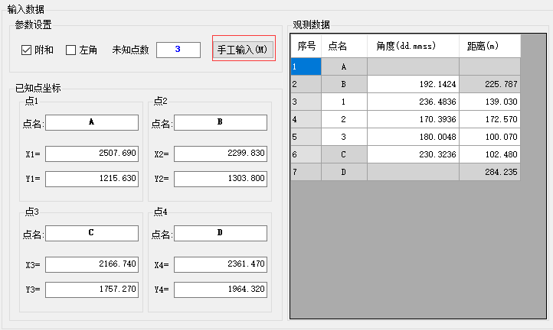

图2-1 源数据手工输入界面

2.3.2 文本文件输入
文本文件输入要求源数据事先保存在文本文件中。数据记录格式为：
第1行：导线类型1－附和导线，2－闭合导线
第2行：未知点个数
第3行：点号（已知点在前，未知点在后）
第4行：已知点坐标（顺序与第3行中已知点的顺序一致，先X，后Y)
第5行：角度观测类型：1－左角，2－右角
第6行：测站上的观测角值（按第3行点名排序，每测站前后方向构成一个测角.个数等于未知点数＋2）
第7行：观测边长（按第3行点名排序，后视点与测站点间的长度，个数等于未知点数＋1）
数据示例如下图所示。
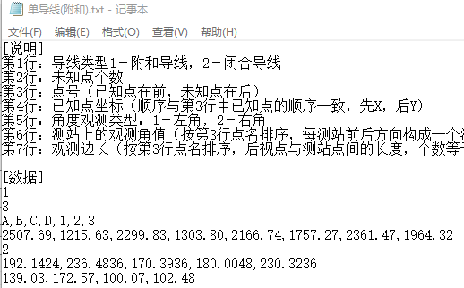
图2-2 源数据文本文件记录格式

2.3.3 XLS文件输入
XLS文件输入要求源数据事先保存在XLS表格文件中。数据记录格式与2.3.2大致相同，示例如下图所示。
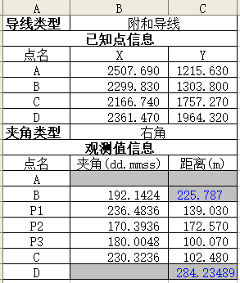
图2-3 源数据XLS文件记录格式

三、成果输出
“导线简易平差”的计算结果是平差后的坐标。计算过程可以直接在程序界面上显示，平差成果坐标可以根据用户选项（如图3-1）进行图形绘制，选择保存为文本文件、Excel文件或DXF图形交换文件。
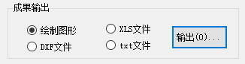
图3-1 平差成果输出方式选择界面

3.1 平差过程成果直接显示
平差过程成果直接在程序界面上显示，如图3-2所示。
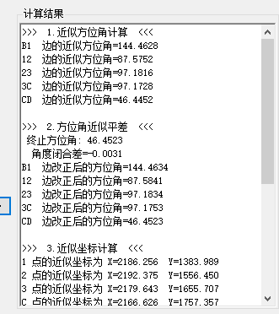
图3-2 平差过程成果直接显示

3.2 平差坐标成果图形绘制
在如图3-3中的图形绘制界面，可以对图形进行简单的放大、缩小、平移等浏览操作，可以切换绘图背景颜色（黑/白），开关显示坐标系，导出图形为常用JPG或PNG格式图片。
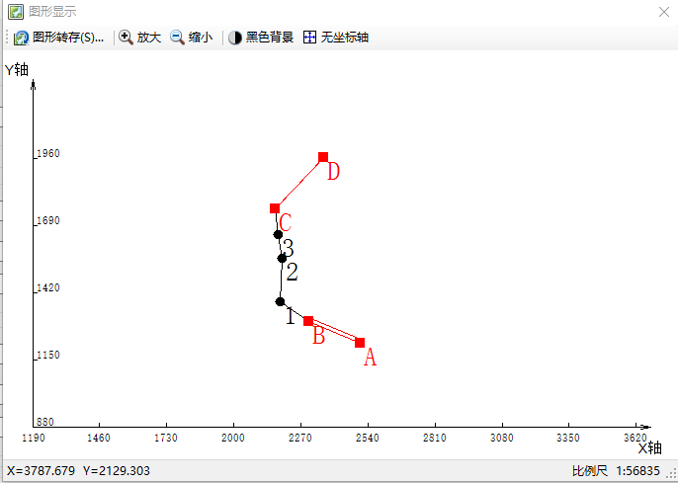
图3-3 平差坐标成果图形绘制界面

3.3 平差坐标成果保存为TXT文件
平差成果文本文件格式如图3-2所示。
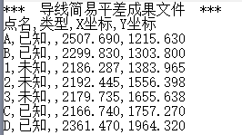
图3-4 平差坐标成果文本记录格式

3.4 平差坐标成果保存为XLS文件
平差成果XLS文件格式如图3-3所示。
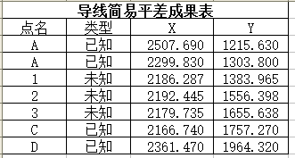
图3-5 平差坐标成果XLS记录格式

3.5 平差坐标成果保存为DXF文件
平差成果DXF文件格式如图3-4所示。在CAD中打开的图形如图3-5所示。
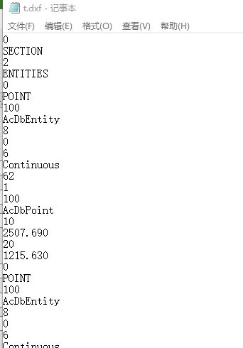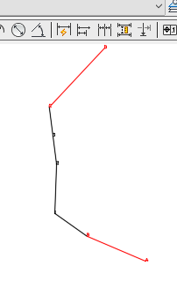
图3-6 平差坐标成果DXF记录格式 图3-7 平差坐标成DXF文件在CAD中图形

四、程序设计
程序设计采用面向对象的方法设计，采用三层架构。根据分析，可以把程序分解成用户界面层（UI）、业务逻辑层（BLL）、数据访问层（DAL）、实体类（Entity）和通用类（Common）五个部分。

4.1用户界面层（UI）部分
用户界面是直接程序与用户直接交流的窗口，设计需要遵循“简捷、美观”的原则。程序各界面窗体模块编号、命名、构成及主要功能如下表所列。
表4-1用户界面层（UI）模块设计表
模块编码 | 名称 | 构成 | 主要功能 | 备注
TA_UI_001 | frmMain | 菜单栏、工具栏、状态栏和背景图 | 程序主界面，是调用程序其他功能模块的总入口。 | 窗体初始显示最大化
TA_UI_002 | frmProcess | 数据输入组及相应按钮、数据输出组及相应按钮 | 数据处理界面，用于调用BLL层（Process）功能，实现程序数据处理功能 | 窗体类型为Fixed3D，无最大最小化
TA_UI_003 | frmAbout | 标签、图片及按钮控件 | 显示程序相关信息 | 同上

4.2业务逻辑层（BLL）部分
业务逻辑层（BLL）向上支持UI相应功能调用，完成导线简易平差计算业务逻辑计算，向下访问数据访问层DAL相关类，实现数据的IO功能。本部分功能由Process类实现。
表4-2业务逻辑层（BLL）相关类设计表
模块编码 | 名称 | 主要功能 | 备注
TA_BLL_001 | Proces | 实现导线简易平差计算业务逻辑计算，通过访问DAL层实现对原始观测数据的读取和平差成果的文件存储。 | 控制类
Proces类图如图4-2所示，类中各主要字段、属性和方法请参照源程序中对应类的类图文件
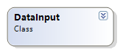
图4-2 Proces类图

4.3数据访问层（DAL）部分
数据访问层（DAL）向上支持BLL层相应功能调用，向下实现对存储在文本文件或Excel 表格文件原始数据的读取，以及对平差结果的文件保存功能（DXF图像交换文件、文本文件和Excel表格文件）。本部分功能由DataInput类和DataOutput类完成。
表4-3数据访问层（DAL）相关类设计表
模块编码 | 名称 | 主要功能 | 备注
TA_DAL_001 | DataInput | 实现对存储在文本文件或Excel 表格文件原始数据的读取 | 控制类
TA_DAL_002 | DataOutput | 实现对平差结果的图形绘制功能（可导出图片）、文件保存功能（DXF图像交换文件、文本文件和Excel表格文件） | 控制类
DAL各类类图如下所示，类中各主要字段、属性和方法请参照源程序中对应类的类图文件
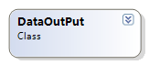
图4-3 DataInput类图 图4-4 DataOutput类图
DataOutput类中的Output2Map方法实现绘图功能，实现较为复杂，为便于分工开发，以类库项目（项目名称为Map）构建，设计内容见4.6

4.4实体类（Entities）部分
实体类部分是作为程序基础的实体类，包括测点类（MyPoint）、测线类（MyLine）、已知及原始观测数据类（KnowedObsData）和导线类（TraverseLine）,其中测线类（MyLine）包含测点类（MyPoint）， 导线类（TraverseLine）则由前述三实体类组合而成（如图4-5）。各实体类类图请参见源程序工程项目中的总类图。
表4-4实体类（Entity）相关类设计表
模块编码 | 名称 | 主要功能 | 备注
TA_Entities_001 | MyPoint | 测点实体类 | 实体类
TA_Entities_002 | MyLine | 测线实体类 | 实体类
TA_Entities_003 | KnowedObsData | 已知及观测数据实体类 | 实体类
TA_Entities_004 | TraverseLine | 导线实体类 | 实体类
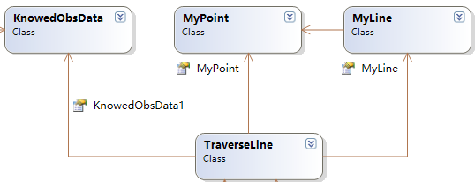
图4-5 实体类关系图

4.5通用类(Common)部分
通用类（Common）部分用于向程序提供通用的基础算法，如度分秒转弧度，计算直线方位角等，由BaseFunction类实现，类中各主要字段、属性和方法请参照源程序中对应类的类图文件。
表4-4通用类（Common）相关类设计表
模块编码 | 名称 | 主要功能 | 备注
TA_Common_001 | BaseFunction | 向程序提供通用的基础算法 | 通用类
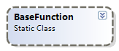
图4-6 BaseFunction类图

4.6图形绘制功能部分（Map）
图形绘制功能用于成果的图形显示，开发实现相对复杂，为便于分工协作，创建类库项目Map(编译成果为Map.dll)，供主程序中的DataOutput类调用。项目结构组织同主程序，基本上也采用三层结构，但无需DAL数据访问。类图结构可以直接查看项目文件，此处不再截图。

4.6.1用户界面层（UI）部分
表4-6-1用户界面层（UI）模块设计表
模块编码 | 名称 | 构成 | 主要功能 | 备注
Map_UI_001 | frmMap | 工具栏、状态栏和绘图区 | 绘图主界面，实现对图形的简要浏览操作。

4.6.2 业务逻辑层（BLL）部分
由于作者本人最开始编码图形显示的时候，是在UI下直接调用函数方法实现的，设计方法较为老土，UI和业务逻辑紧密耦合，但开发效率高。此处偷个懒，只提供一个调用方法直接调用UI显示，不再为了满足三层架构的要求重新抽取封装了。感兴趣的读者可自行设计。
表4-6-2业务逻辑层（BLL）模块设计表
模块编码 | 名称 | 主要功能 | 备注
Map_BLL_001 | Process | 调用UI界面

4.6.3实体类（Entities）部分
表4-6-3 图形类部分相关类信息列表
模块编码 | 名称 | 主要功能 | 备注
Map_Entities_001 | GElement | 图元基类，包括名称、颜色属性及绘画方法 | 抽象类
Map_Entities_002 | PointN | 已知点图元类，派生自GElement | 实体类
Map_Entities_003 | PointUn | 未知点图元类，派生自GElement | 实体类
Map_Entities_004 | Line1 | 单线图元类，派生自GElement | 实体类
Map_Entities_005 | Line2 | 双线图元类，派生自GElement | 实体类
Map_Entities_006 | Coord | 坐标系图元类，派生自GElement | 实体类

4.6.4通用类（Common）部分
模块编码 | 名称 | 主要功能 | 备注
Map_Common_001 | BaseFunction | 图形基本操作类，主要由于实现设备像素坐标与实际坐标的相互转换 | 静态类

五、程序使用说明

5.1 运行程序
单击“导线简易平差计算程序.exe”，程序开始运行，弹出如下程序主界面：
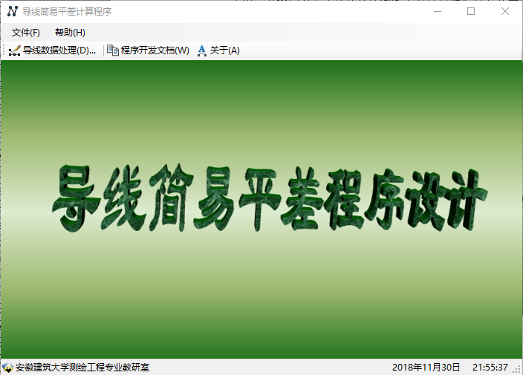
图5-1 程序主界面

5.2计算界面
在程序主界面单击“文件”菜单栏下的“导线数据处理”或工具栏上相同名称的工具按钮，程序弹出如下处理界面：
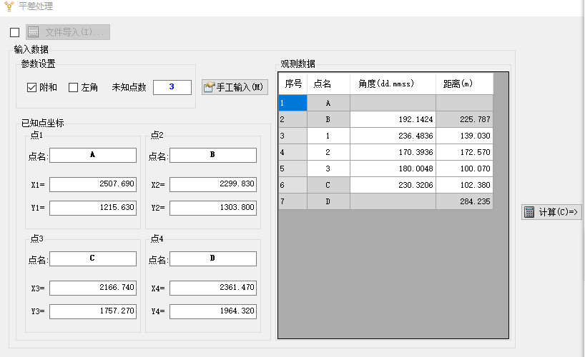
图5-2导线数据数据处理界面
在界面左半部分的“输入数据”组当中，可以手工输入前方交汇所需的源数据，也可以通过勾选“文件导入”按钮，通过文本文件或XLS文件导入源数据。
单击“计算”按钮，界面右边的“计算结果”组显现计算结果，如图5-3所示：
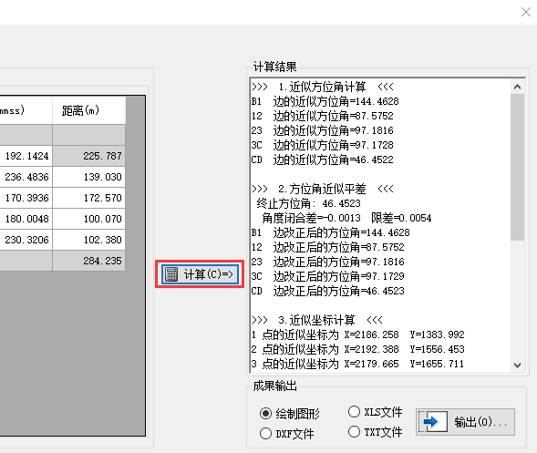
图5-3 显示计算结果界面

5.3 成果输出
程序提供“DXF文件”、“TXT文件”和“XLS文件”3中数据输出方式，选中相应选择按钮，单击“输出”按钮，输出对应成果。

5.4 查看程序开发文档
在程序主界面菜单栏中的“帮助”菜单下选择“程序开发文档”菜单项或工具栏上的同名按钮，程序会调用Word软件显示程序开发文档。

5.5 查看“关于”信息
在程序主界面菜单栏中的“帮助”菜单下选择“关于”菜单项或工具栏上的同名按钮，程序显示“关于”对话框，可以参看程序相关开发信息。

